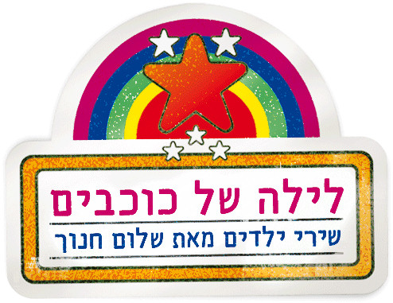

סינגלים חדשים מתוך:
'לילה של כוכבים' – אלבום שירי ילדים מאת שלום חנוך

'לילה של כוכבים' ביצוע: דני סנדרסון
מילים: אריק איינשטיין לחן: שלום חנוך
'לילה של כוכבים' השיר שנושא את שמו של האלבום הוא למעשה השיר האחרון שהוקלט עבור האלבום.
סנדרסון לדבריו, בחר לבצע את השיר עפ"י האסקולה שדוגלת בהצמדות למקור בלי לשנות בהרבה את העיבוד היפיפה והמקורי.
אין ספק שעם כל הדמיון ביצועו החדש הוא 'סנדרסוני' לחלוטין!

'בלדה בין כוכבים' / ביצוע: אורן לביא
מילים: יענקלה רוטבליט לחן: שלום חנוך
אורן לביא: 'כשהוצע לי להשתתף באלבום מאד שמחתי, די חששתי שהשיר כבר נתפס, כשהתברר שהוא פנוי קפצתי עליו.
אהבתי מאד את הביצוע המקורי. היה לי ברור שאם לבצע את השיר מחדש אז להקליט אותו כמשהו יותר מינורי, קטן ואינטימי'.

לילה של כוכבים' - שירי ילדים מאת שלום חנוך

מדוע הילד צחק בחלום - יהודה פוליקר | נוגה – נינט | מכופף הבננות - יוני בלוך ומאיה בלזיצמן | האדון הרופא - אמילי קרפל | לילה של כוכבים - דני סנדרסון אמא שלי – ליבי | ברלה צא - שרונה נסטוביץ | לישון לישון - בוגי בלאגן
רוח רוח - ברי סחרוף ומארש דונדורמה | אבשלום - גידי גוב ורוני אלטר
לילה - מירי מסיקה | מאיה - יוני רכטר | בלדה בין כוכבים – אורן לביא

אלבום חדש המפגיש את מיטב האמנים עם הקלאסיקות הגדולות של שלום חנוך.

האלבום מיועד לצעירים ולצעירים ברוחם – ומחבר את המשפחה כולה באמצעות הלחנים של חנוך למילים שלו ושל גיבורי התרבות שלנו: אורי זוהר, אריק איינשטיין,
צבי שיסל, יענקל'ה רוטבליט, לאה גולדברג, מאיר אריאל ומרים ילן-שטקליס.

את השירים, המבצעים, המפיקים והמעבדים בחרו במשותף שלום חנוך וקובי בן-עטר, היוזם והמנהל האמנותי של האלבום - 'לילה של כוכבים'.

האלבום הינו מארז מהודר של ספר-דיסק המלווה באיורים מרהיבים.

בהמשך להצלחה הגדולה של 'עבודה עברית' – מחווה ל-50 ול-60 שנות יצירה מקורית, ממשיך הלייבל לכבד ולפתח את נכסי צאן הברזל של פנתיאון המוסיקה הישראלית.
'לילה של כוכבים' נולד מתוך רצון להגיש את השירים המוכרים והאהובים, עם העושר המילולי, המסרים והצלילים למרכז חיינו וחיי ילדנו.שלפעמים נדמה שהם היום במרדף מתמיד מריאליטי לריאליטי, כאילו הם עצמם במרוץ אחר המיליון...

'לילה של כוכבים' – השירים הם הכוכבים האמיתיים !
האזנה ערבה וחג שמח !
